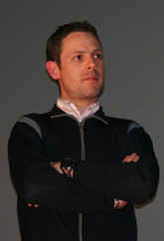
Mickaël Buffaz intègre le staff du Chambéry CF.

Par L.Commare. Crédit photos : CCF.
Mickaël Buffaz occupera cette saison, sur quelques épreuves, le rôle de directeur sportif du Chambéry CF "Il n'a pas été choisi en premier lieu car il a été professionnel. Il a surtout la fibre éducatrice. Il a obtenu son brevet d'état avant de passer pro et a continué d'encadrer pendant sa carrière les jeunes de son club de l’EC Muroise" rapporte Loïc Varnet, le manager du CCF. Mickaël commencera par transmettre son expérience aux coureurs du Chambéry CF lors de la prochaine édition du Grand Prix de Saint Etienne Loire prévu à la fin du mois de Mars.
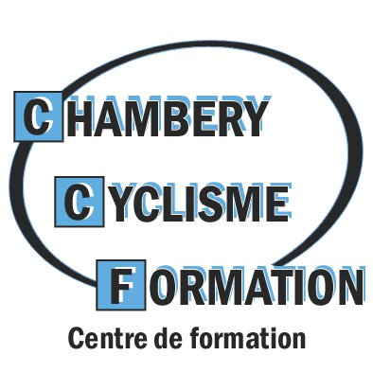
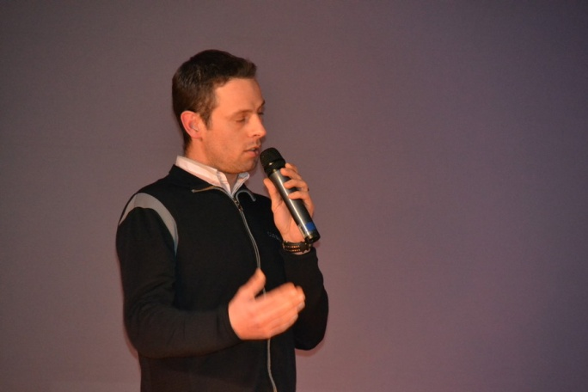
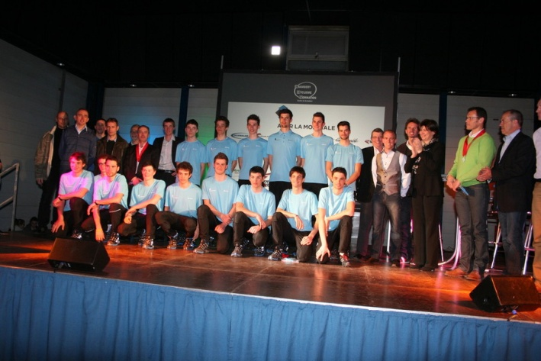
Mickaël prenant la parole lors de la soirée de présentation du 21 Février dernier.

Présentation de l’effectif du Chambéry Cyclisme Formation.

